海南科技职业大学开展
2020年春季新聘教职工入职培训工作
海南科技职业大学人事处

为提高我校新入职教职工业务水平和教学能力，了解本岗位工作职责和要求，强化新教职工的师德建设，做好职业生涯规划，尽快适应学校的工作，促进新教职工尽快成长。根据《学校师资队伍建设发展规划》，2020年5月29日，学校人事处对新聘教职工开展入职培训工作。
培训分上、下午共8场进行.上午培训时间：08:10—12:10；培训地点：石油大楼11楼第三会议室。下午培训时间：14:30—17:40；培训地点：图书馆七楼会议室。培训内容包括教务规章制度、师德师风、质量体系运行、行政办公程序、人事规章制度、教育法律法规、科研能力提升、国外访问交流学习等方面，主讲人为相关方面处室负责人或资深专家学者，目的在于使新入职教职工对学校情况、文化和自身岗位职责有全面的了解。
此次参加培训的新聘教职工共57人，除个别教职工因特殊原因外，都做到了按时出勤、认真参训，使本次培训得以高效圆满完成。

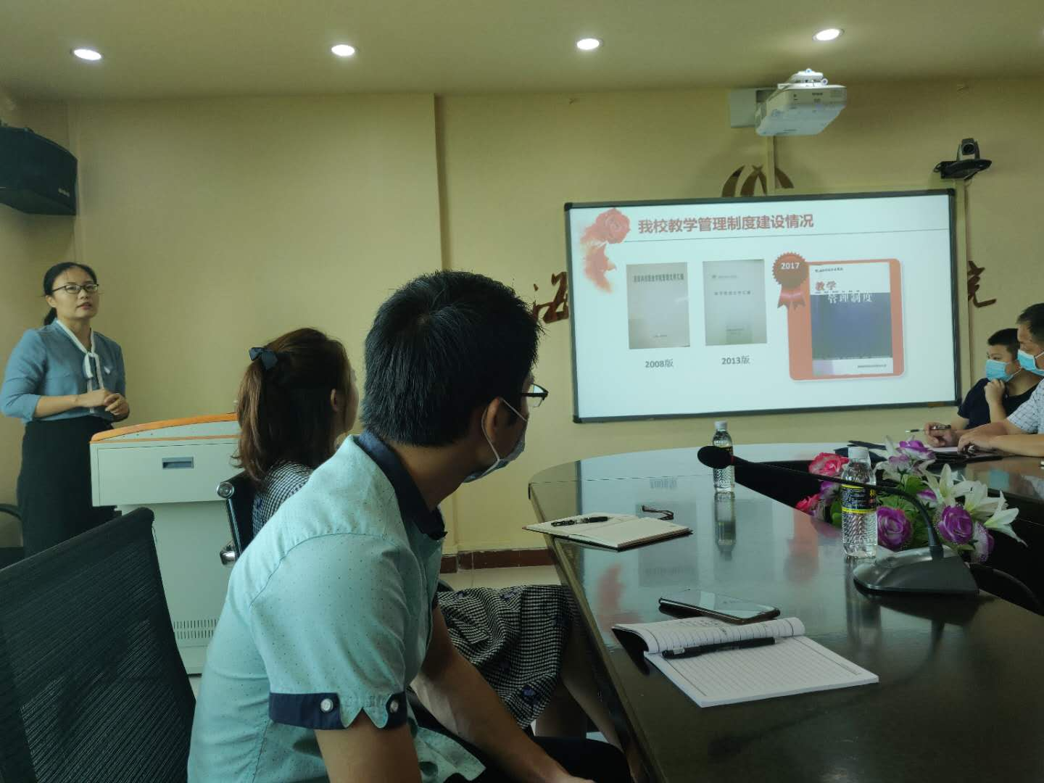
【图1】29日上午教务处副处长兼思政部负责人史小花博士正在为参训教职工做《教务规章制度》的专题培训，为新教职工介绍学校教学管理制度内容。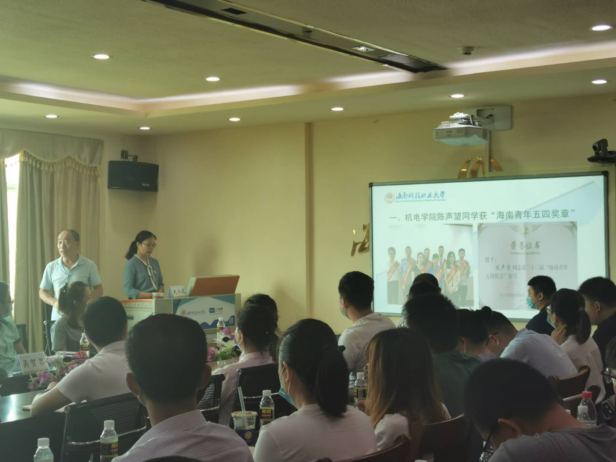
【图2】29日上午教务处副处长谢林教授正在为参训教职工做《师者，德为先》的专题培训，真实生动的师德师风案例使教职工感触良多。

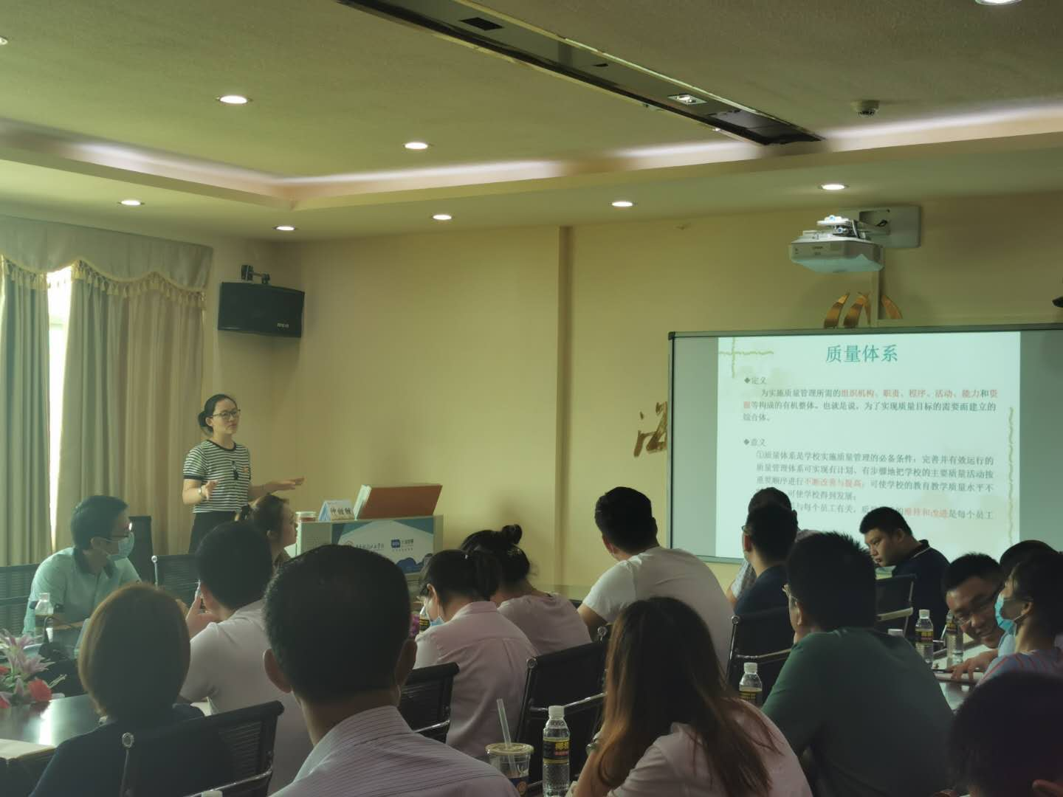
【图3】29日上午质管办主任仲甜甜老师正在为参训教职工做《质量体系运行》的专题培训，对学校质量体系管理进行全面介绍和讲解。

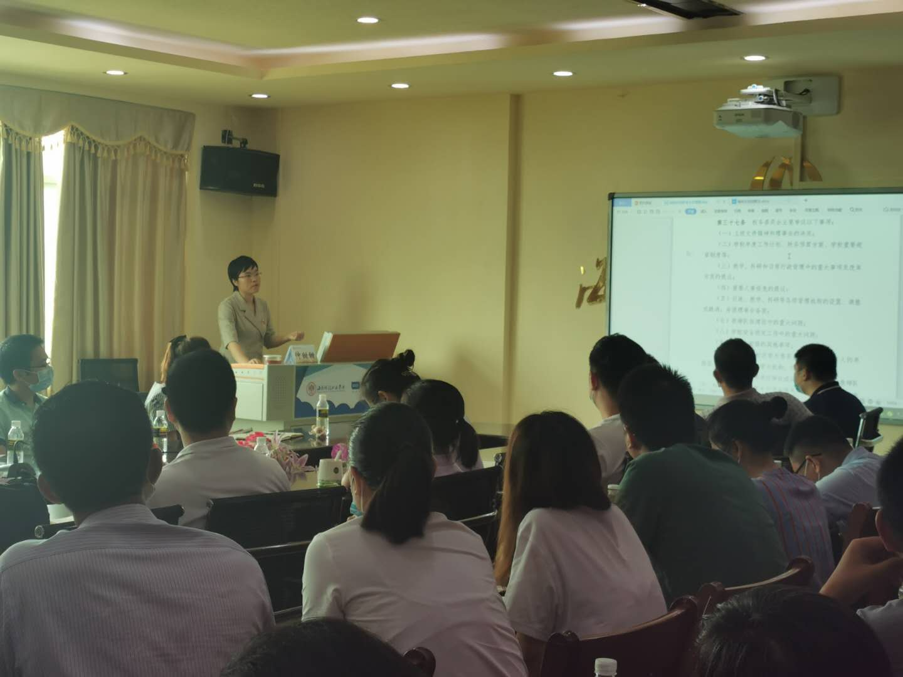
【图4】29日上午学校办公室主任王雪老师正在为参训教职工做《行政办公程序》的专题培训，对学校行政结构和办公程序进行介绍讲解。

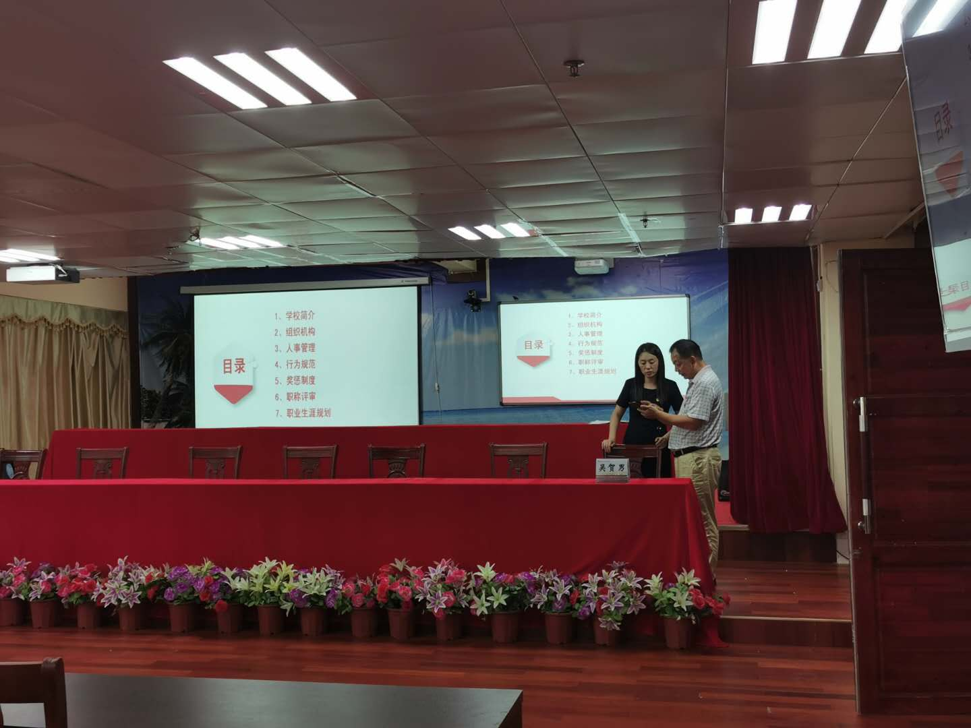
【图5】29日下午人事处处长吴贺男博士正在为参训教职工做《人事规章制度》的专题培训，会后参训人员意犹未尽，继续进行交流。

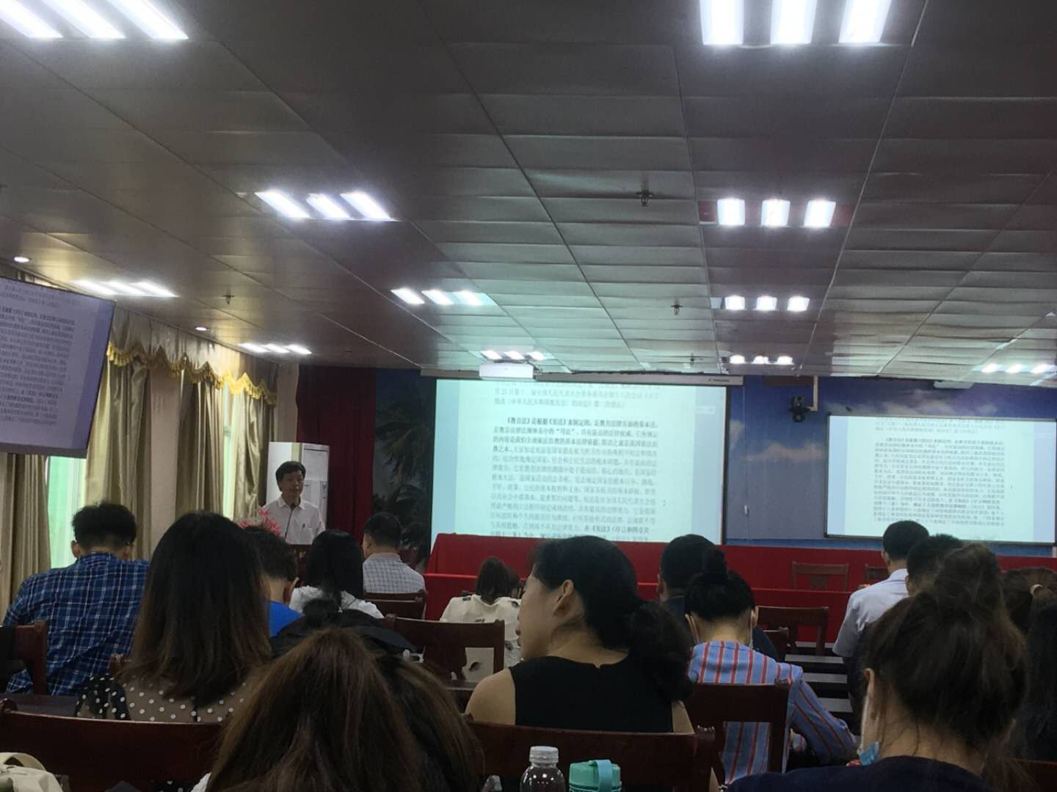
【图6】29日下午学校法律顾问、高级法官吉布敏顾问正在为参训教职工做《新版教育法宣讲和教师的基本权利义务》的专题培训，参训人员正在认真听讲。
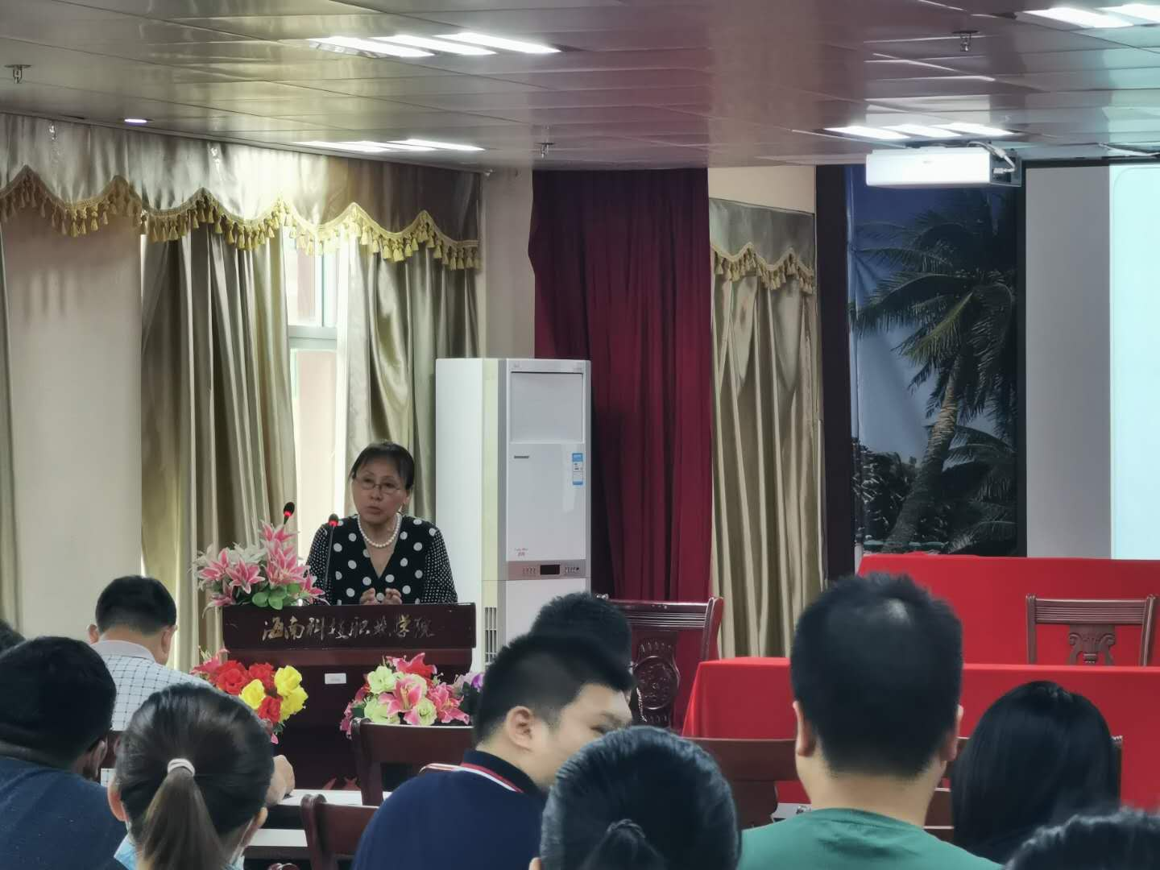
【图7】29日下午化学与材料工程学院学科带头人李桂娟教授正在为参训教职工做《科研能力提升培训》的专题培训，为新聘教职工进行科研指导。
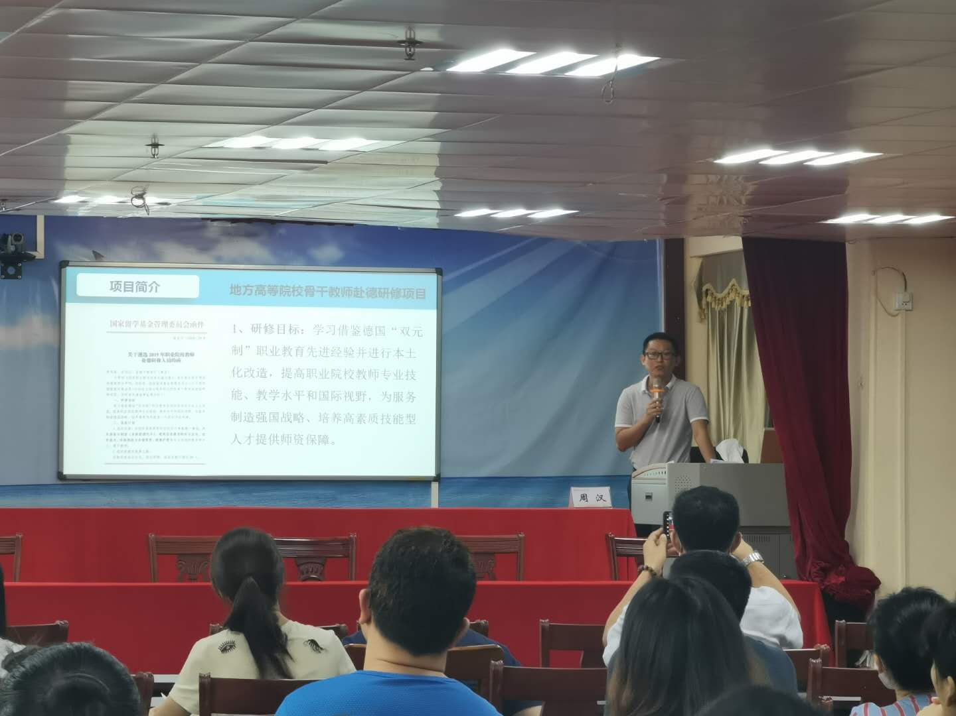
【图8】29日下午机电学院赴德访问学者周汉老师正在与参训教职工进行主题为“赴德访问学者”的交流学习，重点介绍中德职业教学的不同特点，引起参训人员极大兴趣。

